TECNICATURA SUPERIOR EN DESARROLLO DE SOFTWARE
Instituto Superior Politécnico Córdoba (ISPC)
EVIDENCIA DE APRENDIZAJE N.º 3
Optimización de Modelos Predictivos y Comparación de Algoritmos
Regresión Lineal Múltiple, Ridge y Random Forest
Espacio Curricular:  Desarrollo de Inteligencia Artificial  Docente Titular:  Cra. Sol Figueroa  Ciclo Lectivo: 2026 | Equipo de Desarrollo:  • Vargas, Cristian  • Quinteros, Karina  • Zárate, Laura  Punto de Partida:  Baseline Ev2 (Test R² = 0,7968)
ENLACES OFICIALES DEL PROYECTO Y RECURSOS EN LÍNEA
• Aplicación Web en Producción (Vercel Live): https://desarrollo-de-ia.vercel.app/
• Repositorio en GitHub: https://github.com/TeamYear3/Desarrollo-de-IA
• Notebook Ejecutado (Evidencia 3): https://github.com/TeamYear3/Desarrollo-de-IA/blob/main/notebooks/Evidencia_3_Optimizacion.ipynb
• Modelo Serializado (Producción): https://github.com/TeamYear3/Desarrollo-de-IA/blob/main/models/best_model.joblib
• Script de Inferencia CLI: https://github.com/TeamYear3/Desarrollo-de-IA/blob/main/src/predict.py
• Código Fuente del Despliegue: https://github.com/Malvadapapa/Desarrollo-de-IA

1. Resumen Ejecutivo
En la Evidencia de Aprendizaje N.º 3 se optimizó el modelo predictivo de costo unitario de neumáticos (Unit Cost en INR), tomando como base la Regresión Lineal Múltiple de la Evidencia 2 (Test R² = 0,7968, RMSE = 2.549,50 INR).
Mediante Validación Cruzada 5-Fold y GridSearchCV encapsulados en un ColumnTransformer sin fuga de datos, se compararon tres modelos: Regresión Lineal OLS, Regresión Ridge (L2) y Random Forest Regressor.
La selección del modelo se realizó exclusivamente a partir del desempeño en validación cruzada sobre los datos de entrenamiento (Train, N = 200). Random Forest Regressor resultó el ganador indiscutido:
• En Validación Cruzada 5-Fold redujo el RMSE medio a 1.381,01 INR (reducción del 46,67% frente al baseline).
• En la comparación pareada fold por fold superó al modelo lineal en 5 de los 5 pliegues (100% de victorias), con una diferencia media a favor de 1.208,3 ± 1.309,1 INR.
• En el conjunto Test independiente (N = 51) ratificó la mejora: el RMSE descendió a 2.229,88 INR (+12,54%), el MAE cayó a 1.243,18 INR (-25,94%) y el R² ascendió a 0,8446 (+4,78 p.p. netos).
2. Antecedentes y Diagnóstico de Partida (Evidencia 2)
La Evidencia 2 demostró que el catálogo físico presenta una relación directa entre dimensiones mecánicas y costo. Sin embargo, el informe previo identificó tres limitantes:
1. Correlación geométrica entre el diámetro del rin (Rim) y el ancho de sección (Width) (r = 0,57 en Train), que infla la varianza de los coeficientes lineales.
2. No linealidad en neumáticos pesados e industriales (BRAND_D) con rodados superiores a 20 pulgadas, cuyos sobrecostos no escalan de forma lineal aditiva.
3. Inestabilidad de una partición única Train/Test en muestras acotadas (N = 251 observaciones limpias).
3. Metodología de Preprocesamiento e Ingeniería de Pipelines
Para erradicar la fuga de datos (data leakage), todas las transformaciones se integraron en un ColumnTransformer:
• Imputación de Aspect Ratio: SimpleImputer(strategy='median') calculado exclusivamente sobre los pliegues de entrenamiento de cada fold.
• Codificación Categórica: OneHotEncoder(drop=['BRAND_A']) manteniendo la marca de referencia de la Evidencia 2 para evitar multicolinealidad exacta.
• Escalado condicional: StandardScaler() aplicado únicamente a Ridge para equiparar la penalización L2 entre variables con distintas escalas; omitido en Random Forest debido a que los árboles son invariantes a transformaciones monótonas.
4. Diseño Experimental y Búsqueda en Grilla (GridSearchCV)
Se utilizó KFold(n_splits=5, shuffle=True, random_state=42) sobre las 200 observaciones de Train. La métrica de optimización y refit fue neg_root_mean_squared_error. Las 51 muestras de Test se preservaron intactas como examen final.
5. Gran Tabla Comparativa de Desempeño
Modelo | Técnica / Config | CV RMSE (INR) | CV MAE (INR) | CV R² | Test RMSE | Test MAE | Test R²
OLS Baseline | Lineal analítico | 2.589,29 ± 1.350 | 1.482,50 ± 266 | 0,7576 | 2.549,50 | 1.678,60 | 0,7968
Ridge | L2 (α = 5.0) | 2.547,51 ± 1.257 | 1.535,53 ± 320 | 0,7698 | 2.696,96 | 1.747,88 | 0,7727
Random Forest | Bagging (200 est) | 1.381,01 ± 532 | 805,46 ± 202 | 0,9280 | 2.229,88 | 1.243,18 | 0,8446
Nota: La fila resaltada en verde indica el modelo ganador (Random Forest Regressor) seleccionado por validación cruzada.
5.1 Comparación Pareada Fold por Fold (CV 5-Fold)
Pliegue | OLS Baseline | Ridge (α=5.0) | Random Forest | Diferencia OLS vs RF
Fold 1 | 2.023,4 INR | 2.011,2 INR | 1.212,4 INR | +811,0 INR
Fold 2 | 2.212,0 INR | 2.112,0 INR | 2.187,1 INR | +24,9 INR
Fold 3 | 1.881,8 INR | 2.016,4 INR | 880,1 INR | +1.001,7 INR
Fold 4 | 5.257,2 INR | 5.033,0 INR | 1.803,1 INR | +3.454,1 INR
Fold 5 | 1.572,1 INR | 1.564,9 INR | 822,4 INR | +749,7 INR
Promedio ± Desvío | 2.589,3 ± 1.350 | 2.547,5 ± 1.257 | 1.381,0 ± 533 | +1.208,3 ± 1.309 INR

6. Diagnóstico del Modelo Ganador (Random Forest)
6.1 Distribución de RMSE en Validación Cruzada (5-Fold)
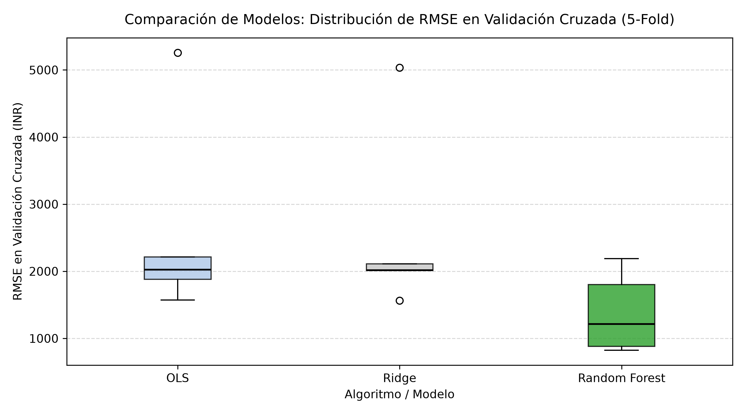
Figura 1: Boxplot de RMSE en CV 5-Fold. Random Forest muestra una reducción marcada y mayor estabilidad que los modelos lineales.
6.2 Importancia de Características (Feature Importances)
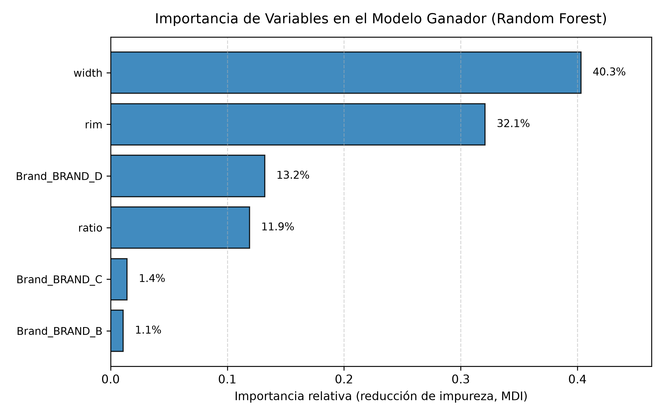
Figura 2: Importancia de variables en Random Forest: Width (40,3%), Rim (32,1%), BRAND_D (13,2%) y Ratio (11,9%).
6.3 Valores Reales vs. Predichos en Conjunto de Prueba (N = 51)
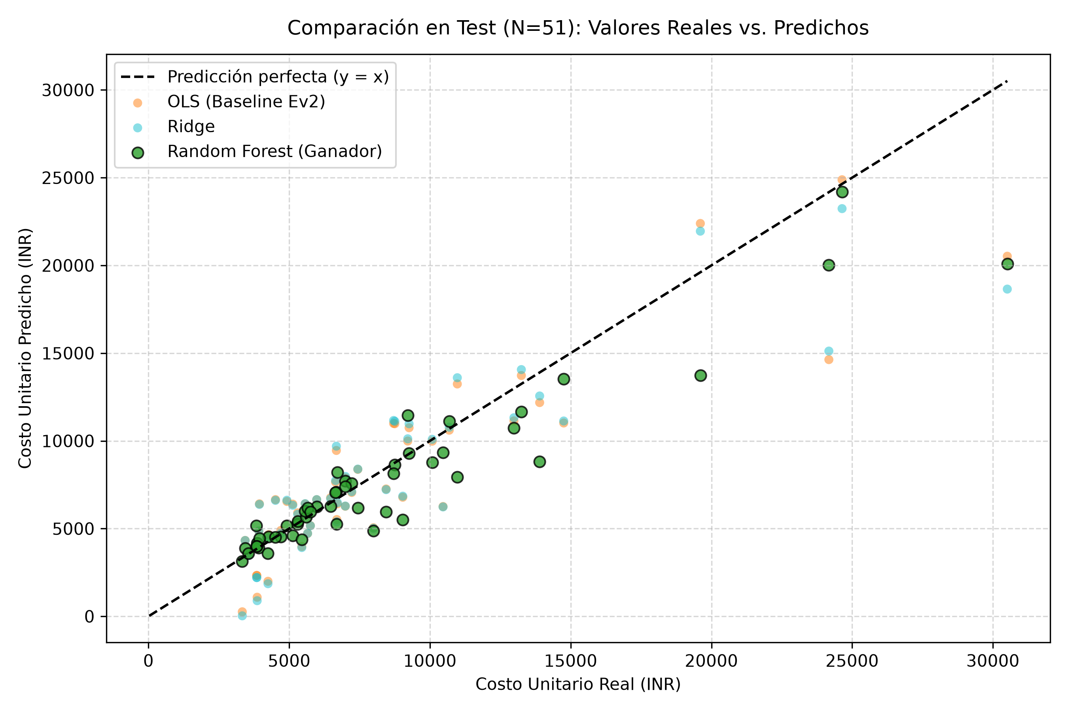
Figura 3: Comparación frente a la recta identidad y = x. Random Forest corrige la subestimación en productos caros.
6.4 Diagnóstico de Residuos
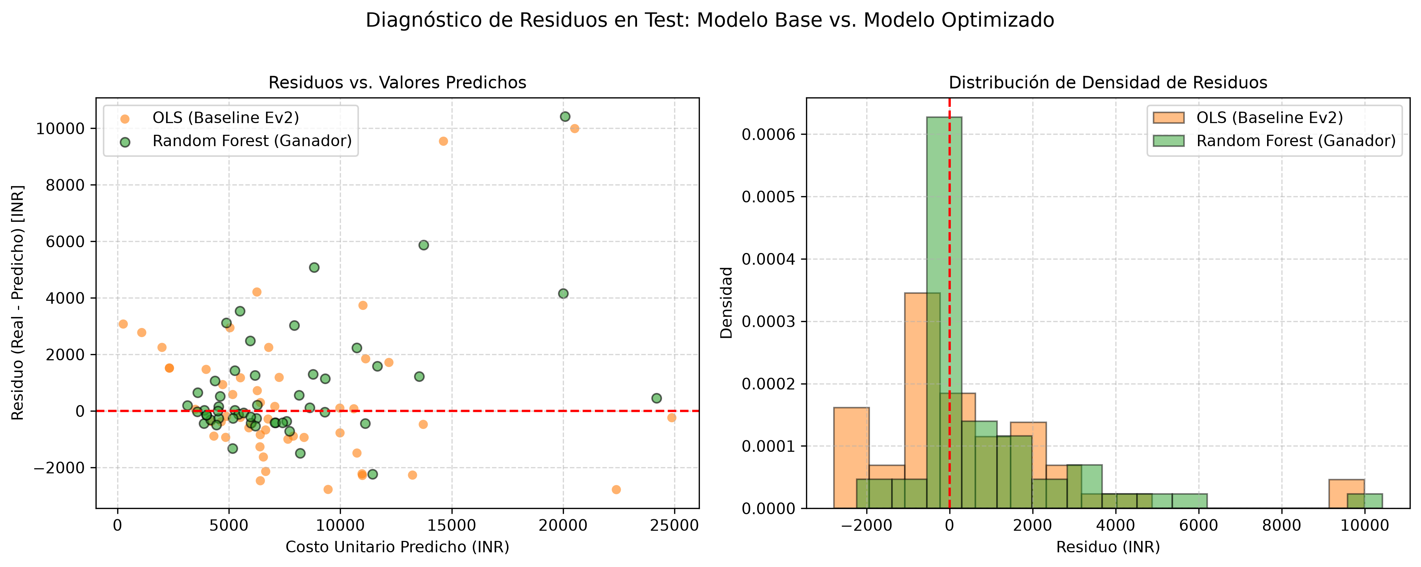
Figura 4: Residuos vs predichos e histograma de densidad. Se observa mayor concentración en torno al cero y colas más acotadas.
7. Puesta en Producción e Inferencia Real
El pipeline ganador fue exportado en models/best_model.joblib. Mediante src/predict.py se validaron tres casos reales:
• Turismo económico (175/65 R 14, BRAND_C): $3.870,80 INR
• Turismo estándar (225/50 R 17, BRAND_A): $7.123,11 INR
• Camión pesado (279.4 mm rodado 22.5, BRAND_D, ratio imputado): $24.186,33 INR
8. Respuestas a las Preguntas Guía de la Cátedra
1. ¿Qué modelos se compararon? Regresión Lineal OLS, Ridge (L2) y Random Forest Regressor.
2. ¿Qué hiperparámetros se optimizaron? En Ridge se evaluó alpha; en Random Forest se optimizaron n_estimators, max_depth, min_samples_leaf y max_features.
3. ¿Cómo se evitó la fuga de datos? Con ColumnTransformer integrado en Pipeline, recalculando imputación y escala dentro de cada pliegue de entrenamiento.
4. ¿Por qué Ridge no mejoró sustancialmente? Porque la relación entre variables y costo presenta no linealidades que no se resuelven penalizando coeficientes lineales.
5. ¿Hubo mejora significativa? Sí: Random Forest ganó en 5/5 pliegues en validación cruzada y en Test redujo el MAE un 25,94% y el RMSE un 12,54%, elevando el R² a 0,8446.
6. ¿Está listo para producción? Sí, empaquetado en best_model.joblib con interfaz CLI ejecutable.
9. Conclusiones
La Evidencia N.º 3 consolida el flujo de machine learning del ISPC con un enfoque transparente, reproducible y sin fuga de datos, demostrando la superioridad de los ensambles no lineales sobre el catálogo de neumáticos.

